令和８年度の普及啓発活動の検討について
資料２

１ 令和８年度の普及啓発活動について（第28回県民会議結果を踏まえた方針）
・ 毎年の開催場所を固定せずに、小規模でも地域に出向いて活動を行うことで、更なる普及啓発を図る。
・ ひとつのテーマや課題について、市町村、関係団体、事業者等と連携しながら、様々な立場の方からの取組事例の紹介などを通じて相互の情報共有を行うことで、より実践的な理解促進を図る。
→ 令和８年度は、フォーラムを開催する。

２ フォーラム概要（案）
(1) 開催時期、時間
令和８年11月～12月頃 休日、２時間半程度
(2) 開催場所
神奈川県内の収容人数100～200人程度のホール、会議室等
＜会場イメージ＞ ※例であり、実際に使用できるかは別途調整が必要です。
・えびな市民活動センター ビナレッジ  ホール（海老名市さつき町51－２）  【収容人数】最大200人  【アクセス】厚木駅より徒歩10分、  海老名駅より徒歩20分 | 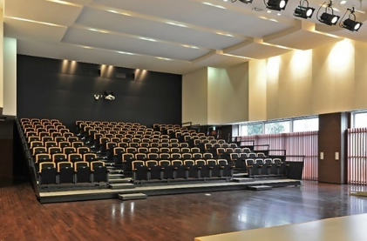
・杜のホールはしもと 多目的室  （相模原市緑区橋本３丁目28－１）  【収容人数】最大200人  【アクセス】橋本駅より徒歩３分 | 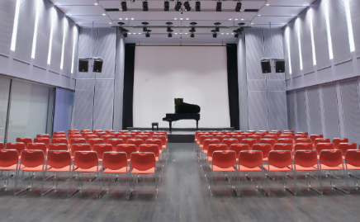
(3) プログラムイメージ
時間 | 内容
（５分） | 開会、主催者あいさつ等
（30分） | 事例発表等① ※各団体、市町村等
（30分） | 事例発表等② ※各団体、市町村等
（５分） | 質疑応答
（10分） | 休憩
（60分） | 講演（メイン）※テーマの分野に知見のある方
（５分） | 質疑応答
（５分） | 事務連絡、閉会
（全150分）

(4) 留意事項
・ 県民（参加者）がバリアフリーに関する理解・関心を深められるような内容とする。
・ 県民会議からの提案書の内容や、各構成団体の取組内容の周知を図る。
・ 県民からの意見を収集する場として活用し、意見交換又は参加者アンケート等を実施する。
・ 当日参加できない方や、会場（現地）での参加が難しい方のため、また、フォーラムの内容を多くの方に知っていただくため、開催後に実施レポートを作成し、県ホームページに掲載する。
＜年間の普及啓発活動イメージ（令和８年度）＞
(8年3月) | 第29回県民会議  重点テーマ、フォーラム実施方法等について検討  優良・先進事例の収集、(事例があれば)モニタリング先の選定
8年6月  ⋮ | 第30回県民会議 開催  フォーラムの内容検討  会場選定、取り上げる事例・登壇者候補等の検討
8年8月  ⋮ | フォーラム委託契約締結  フォーラム登壇者調整、広報物等の作成
8年11月 | フォーラム開催
9年2月 | 第31回県民会議 開催  フォーラムの振り返り  次年度の重点テーマ、普及啓発方法の検討  優良・先進事例の収集、(事例があれば)モニタリング先の選定

３ 重点テーマ候補（フォーラム内容や今後の活動の展開例）
(1) 事業者向けの普及啓発
事業者の合理的配慮義務化も踏まえ、障がい特性に応じた対応方法や店舗等におけるバリアフリー化などについて実践的な理解を深める。
〔令和８年度の例〕事業者による取組の事例発表、ソフト／ハードのバリアフリー化の事例紹介（フォーラム又は研修会）
〔次年度以降の例〕実際のケースを取り上げた対応例、取り入れやすく効果的な事例等を集めた事例集の作成、共有

(2) 災害時におけるバリアフリー
災害発生時の避難経路、避難所等で求められる配慮やサポート方法、情報バリアフリー等について理解を深める。
〔令和８年度の例〕行政や事業者等における災害時対応の現状や課題の共有、当事者等による意見交換（フォーラム）
〔次年度以降の例〕市町村や事業者等が実施する防災訓練への参加（モニタリング）

(3) バリアフリー（インクルーシブ）教育
子ども、若年層に対するバリアフリー教育について、事例の共有や普及を図るとともに、リーフレットを活用した更なる普及啓発について検討する。
〔令和８年度の例〕教育現場における取組の事例発表（フォーラム）
〔次年度以降の例〕提案書概要版リーフレットの活用拡大検討（動画、パネル作成等）

